Zadatak 1. Napisati implementaciju apstraktnog tipa podatka Racun. Klasa je deklarirana sa:

class Racun
{
private:
string ime_vlasika;
float stanje_racuna;
int broj_racuna;
public:
//funkcija postavlja vrijednosti sva tri podatkovna člana
void set_sve(string var1,float var2,int var3);
//funkcija vraća vrijednost člana klase ime_ vlasika
string get_ime();
//funkcija vraća vrijednost člana klase stanje_racuna
float get_stanje();
//funkcija vraća vrijednost člana klase broj_racuna
int get_broj();
};

Zadatak 2. Napisati implementaciju apstraktnog tipa podatka Kredit. Klasa nasljeđuje klasu Racun. Klasa je deklarirana sa:

class Kredit:public Racun
{
private:
int kreditna_partija;
float stanje_kredita;
public:
//nadređena funkcija set_sve funkciji set_sve iz klase Racun postavlja
//vrijednost podatkovnih članova ime_vlasika, stanje_racuna, broj_racuna,
//kreditna_partija i stanje_kredita pri čemu stanje_ kredita ne smije biti veće od 10 puta //stanje_racuna. Ukoliko se pokuša postaviti stanje_kredita veće od 10 puta stanje_racuna //tada se stanje_kredita treba postaviti na 0.
void set_sve (string var1,float var2,int var3,int var4, float var5);
//funkcija vraća vrijednost člana klase kreditna_partija
int get_partija ();
//funkcija vraća vrijednost člana klase stanje_ kredita
float get_stanje_kredita();
};

Zadatak 3. Napisati definiciju (kod) funkcije preopterećenja operatora << i >> za klasu Kredit. Funkcije su deklarirane sa:

ostream& operator<<(ostream &var1, Kredit &var2);

istream& operator>>(istream &var1, Kredit &var2);

Zadatak 4 Napisati definiciju (kod) generičke funkcije

template <class T> void ListaPrviZadnji(list <T> &var)

kojom se elementi liste koja se funkciji predaje po referenci kao argumenti poredaju na način da se zamijene samo prvi i posljednji član liste dok svi ostali elementi liste ostaju na svom mjestu.

Primjer:

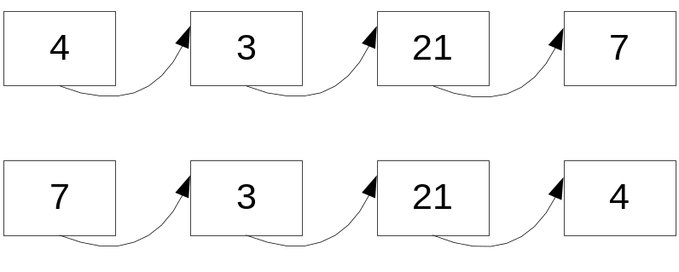

Zadatak 5. Napisati program kojim se tekst koji korisnik unosi preko tipkovnice unosi u novu kreiranu tekstualnu datoteku. Tekst se unosi na način da se u datoteku upisuju samo karakteri koja korisnik upiše preko tipkovnice dok se brojevi ne upisuju u datoteku. Unos završava kada korisnik upiše prazni string preko tipkovnice.

Primjer:

korisnikov unos sadržaj datoteke

Danas je srijeda 28.9.2005. Danas je srijeda ...
Dekanski je rok. Dekanski je rok.
Nastava počinje 3.10. Nastava počinje ..

